Ambassade de la République du Congo auprès  de la Confédération Suisse | 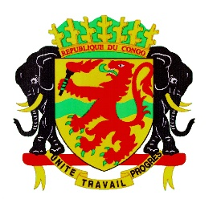 | Mission Permanente de la République du Congo  auprès de l’Office des Nations Unies à Genève,  de l’Organisation Mondiale du Commerce et des autres Organisations Internationales en Suisse

CONSEIL DES DROITS DE L’HOMME
EXAMEN PERIODIQUE UNIVERSEL
Royaume d’ESWATINI
8 novembre 2021
Déclaration du Congo

Madame la Présidente,
Mon pays salue la délégation du Royaume d’Eswatini et la remercie pour la présentation de son rapport national.
Au nombre des avancées enregistrées par Eswatini depuis son précédent Examen, le Congo note avec intérêt le renforcement de son cadre législatif et règlementaire de protection des droits de l’homme. Aussi, les nombreux plans d’action adoptés et mis en œuvre, en application de ces différents textes, témoignent de la volonté manifeste d’Eswatini d’assurer l’effectivité des droits protégés.
A ce titre, mon pays voudrait saluer particulièrement le Royaume d’Eswatini pour l’atteinte de l’objectif 95-95-95 dans la lutte contre le VIH, bien avant l’horizon 2030.
Dans un esprit constructif, le Congo souhaiterait faire les recommandations suivantes :
- Lutter efficacement contre les croyances et les stéréotypes négatifs associés à l’albinisme ;
- Garantir, par des mesures législatives appropriées, les mêmes droits aux pères et aux mères en ce qui concerne la transmission de la nationalité aux enfants ;
- Assurer une meilleure protection des femmes et des filles contre les violences sexuelles.
Enfin, le Congo souhaite un plein succès au Royaume d’Eswatini pour son EPU.

Je vous remercie.

